5032晶振是贴片晶振的一种封装尺寸,分5032有源贴片晶振和5032无源贴片晶振,其中有源贴片晶振又分为5032温补贴片晶振,和5032压控贴片晶振,具体参数如相
5032有源贴片晶振参数表:
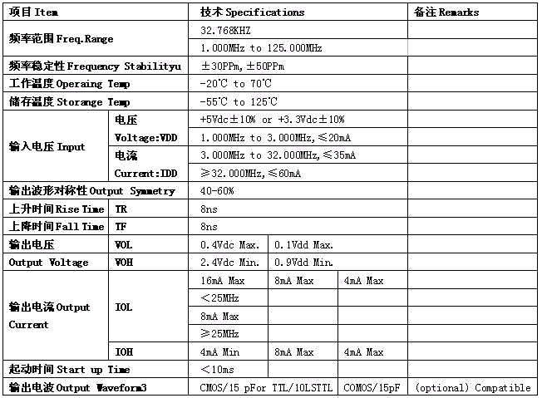
5032温补晶振技术参数表:
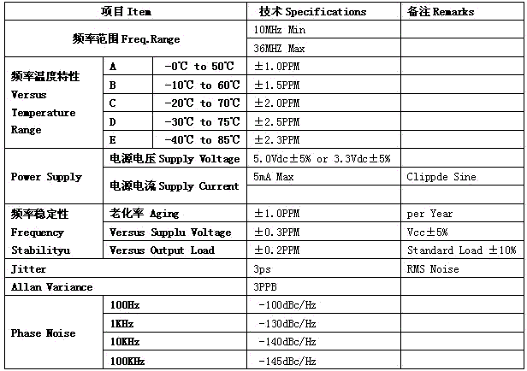
5032压控贴片晶振技术参数表:
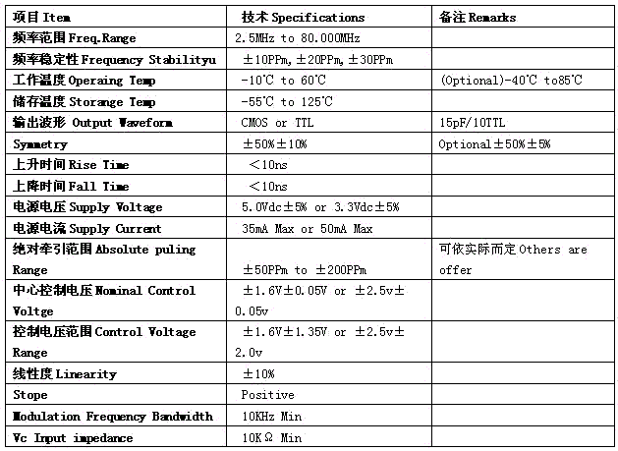
5032有源贴片晶振外部尺寸图:
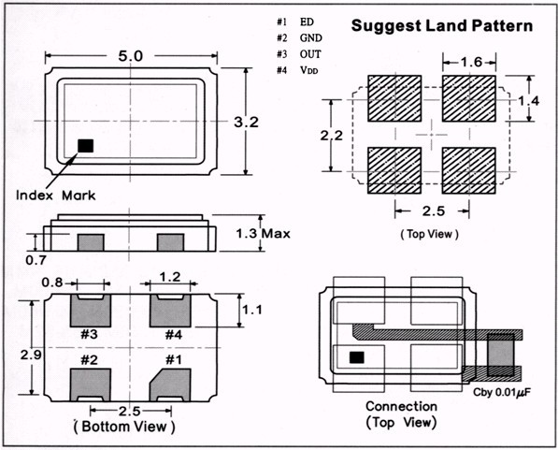
5032压控贴片晶振6P尺寸图:
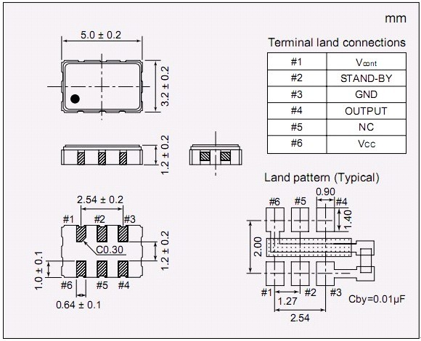
5032无源贴片晶振技术参数表:
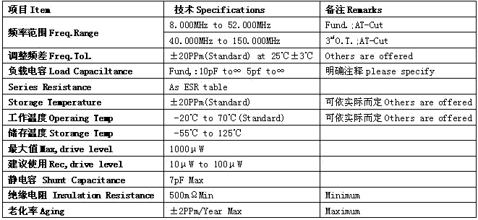
5032无源贴片晶振2P尺寸图:
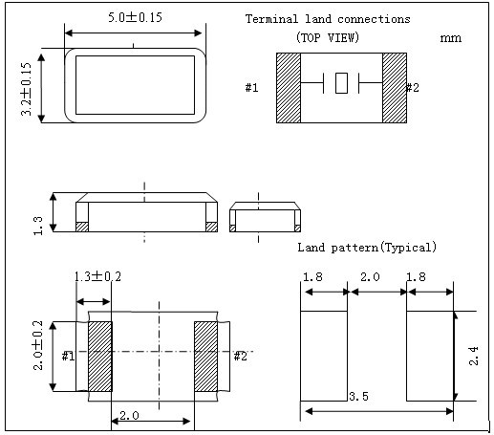
5032无源贴片晶振4P尺寸图:
